تغییراتی که نیاز بود به انجام داده شدن:
- 8 بیتی کردن ماژول ها بود که چون پروژه اول به صورت پارامتری زده شده بود به راحتی انجام شد.
- همچنین نیاز بود که بجای ماژول left rotate از ماژول split multiplier استفاده شود تا سودو کد به درستی پیاده سازی شود اما سیگنال های ورودی خروجیش تغییر نام داده نشده تا ثبات ساختار در نام گذاری ماژول های دیگر و دیتاپت حفظ شود:
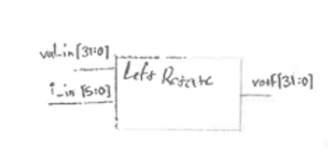
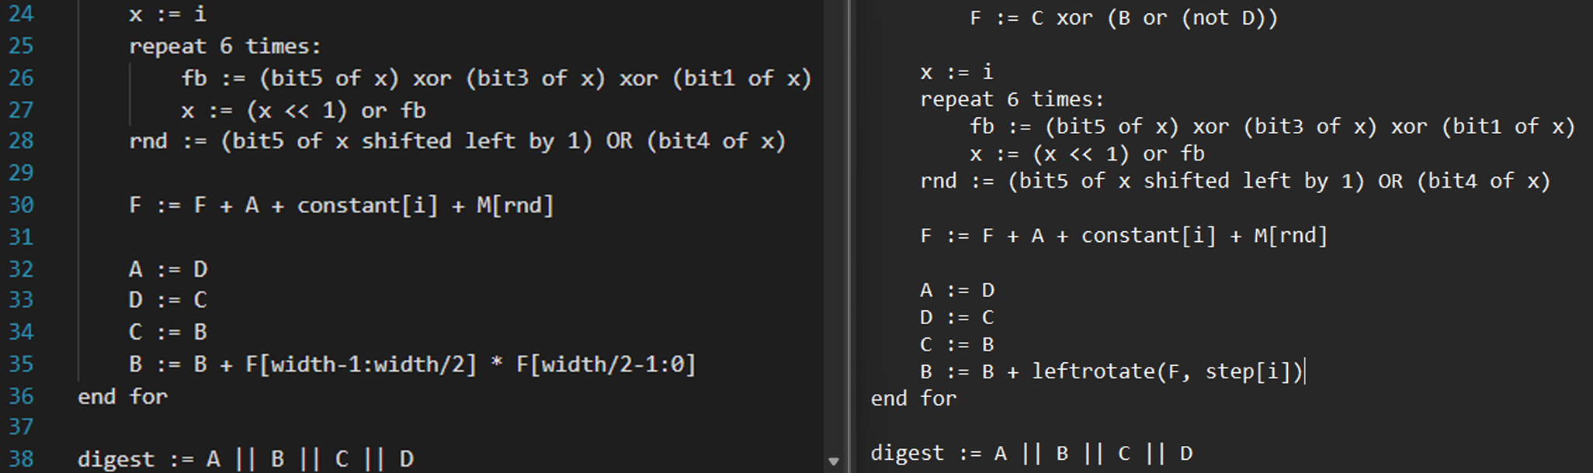

نمایش تغییرات روی دیتاپت:
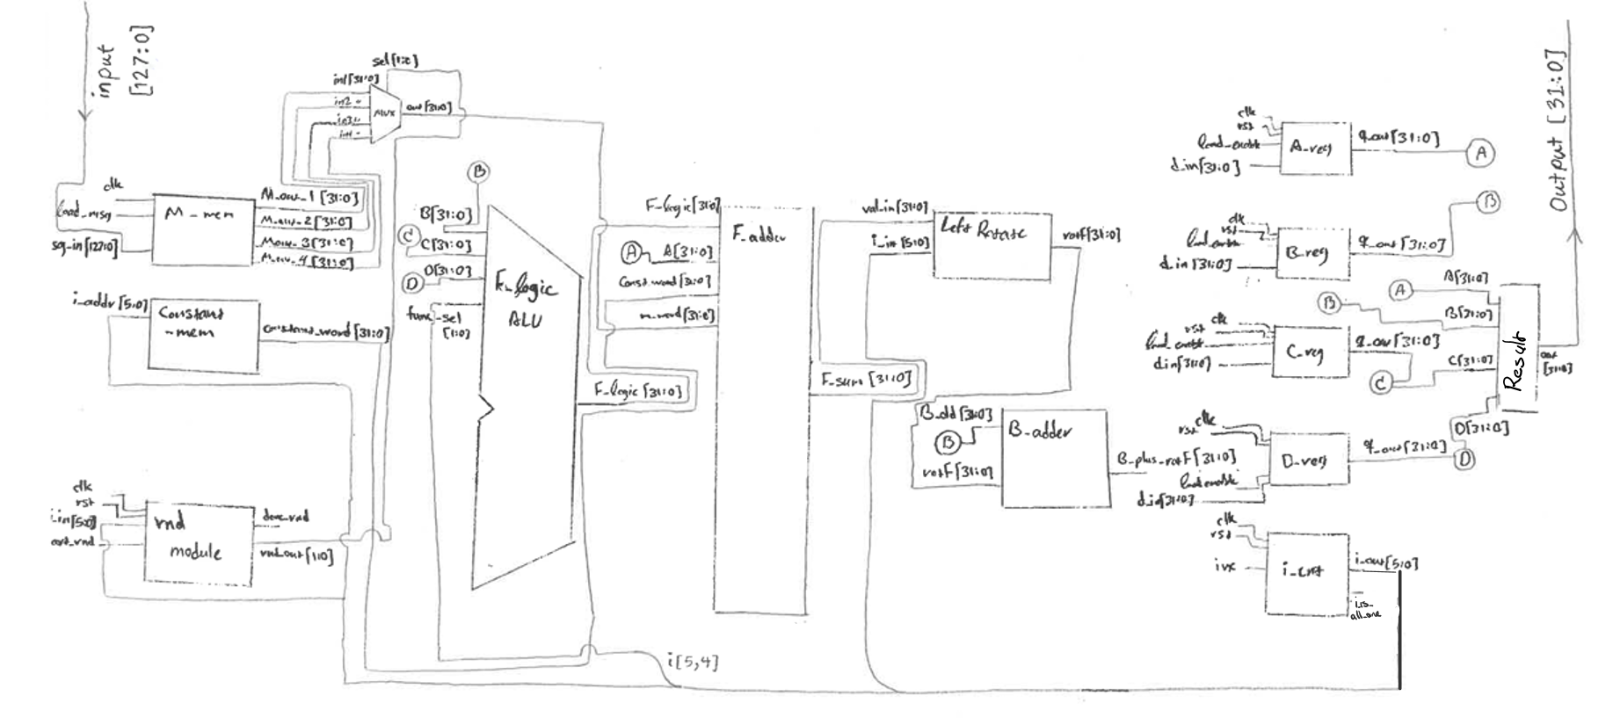

کنترلر ماژول و ماژول RND تغییری نمی کند اما طراحیشون رو براتون قرار میدم:
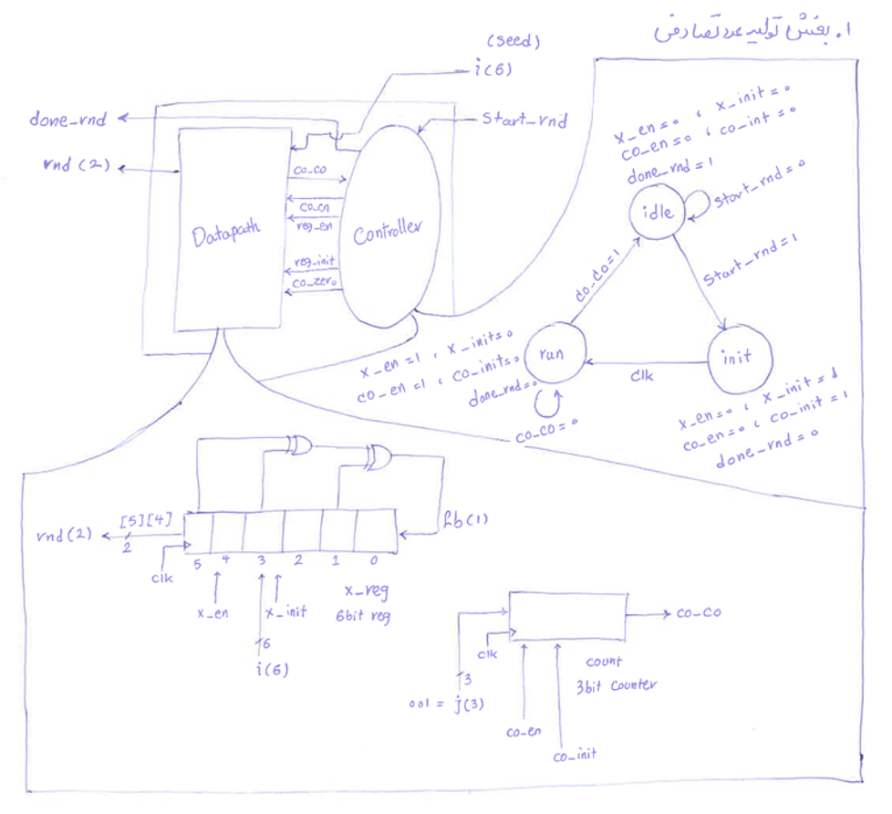
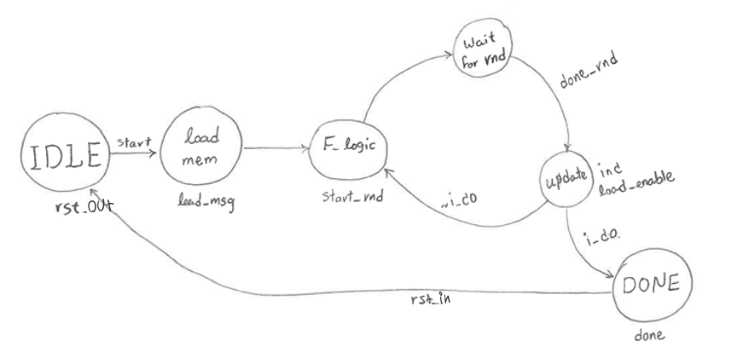
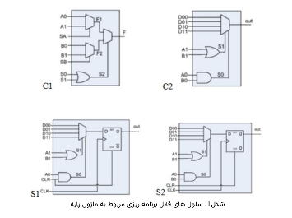
در انتها ماژول ها رو دونه دونه با c1 c2 s1 s2 پیاده سازی می کنیم و توسط تـست بنچـشون
صحتشون رو ولیدیت می کنیم و در انتها top_module را تست می کنیم تا خروجی مناسب
را ببینیم تست کردن ماژول ها در ".\CAD_CA3\docs\tb_results" موجود می باشد.

